**Київський національний університет імені Тараса Шевченка**

**факультет радіофізики, електроніки та комп’ютерних систем**

**Звіт з дисципліни**

«*Прикладна теорія цифрових автоматів*»

Лабораторна робота № 1

**Тема: “***Моделювання цифрових логічних схем”*

Варіант: 7511

Роботу виконав студент 3 курсу

КІ-СА, ФРЕКС

Мургашов Г.Е.

**Київ 2020**

***Мета роботи:*** *Ознайомлення з основними можливостями пакета програм автоматизованого проектування електронних схем Proteus. Моделювання роботи простих логічних схем.*

**Хід виконання роботи**

З інтерфейсом ПЗ “Proteus” та з теоретичним матеріалом ознайомився, тому відразу переходимо до 2-ого пункту.

**2, 3)** Схема з рис. 1.1 зібрана на елементах з бібліотеки «74STD»:

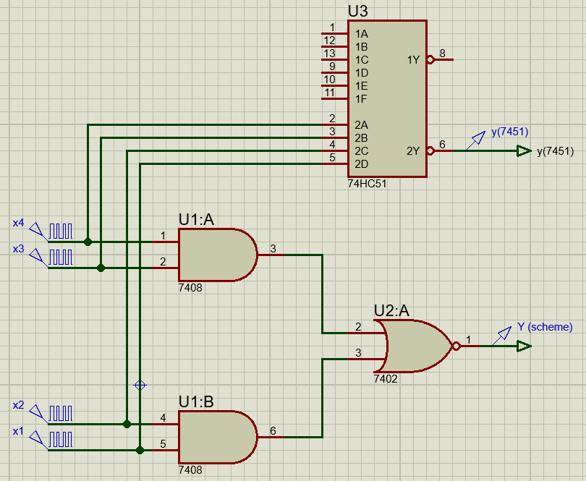74x08 та74x02. Паралельно підключено схему 74HC51 (74x51).

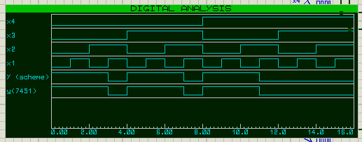***Вивід схеми:***

Як видно з графіку вихідних сигналів, схеми є еквівалентними.

**4)** «Виключне АБО» у вигляді д.д.н.ф:

*Таблиця істинності*

|  |  |  |
| --- | --- | --- |
|  |  |  |
|  |  |  |
|  |  |  |
|  |  |  |
|  |  |  |

, тоді

;

;

;

Для схеми використовується 74x00 з бібліотеки «74STD», паралельно підключений сам елемент «Виключне АБО» (74HC86) для порівняння.

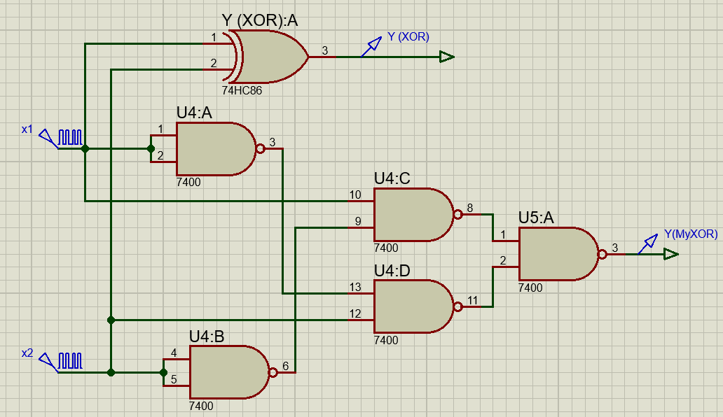 *Схема:*

*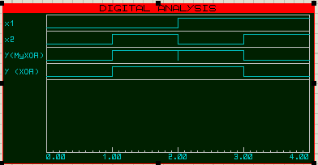 Вивід:*

**Завдання №5**

*Варіант:*

|  |  |  |  |  |  |  |  |  |  |
| --- | --- | --- | --- | --- | --- | --- | --- | --- | --- |
| 0 | 1 | 0 | 1 | 0 | 1 | 0 | 1 | 1 | 1 |
|  |  |  |  |  |  |  |  |  |  |

Базис: 3АБО, 4І, НЕ

Для побудови схем були використані: 74x04, 74xHC21, 74xHC4075

***5.1 (f1)***

Записуємо функцію *f1* за допомогою карт Карно:

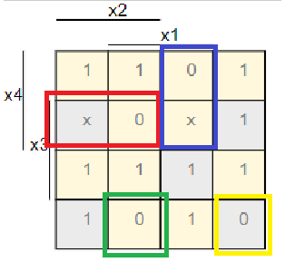

***К.Н.Ф. функції:***

Маємо 4 терми, які об’єднуються елементом «4І». Перша терма є елементом «3АБО», як і друга. А третій і четвертий є елементами «4АБО», тому за правилом де Моргана, перетворюємо їх в елементи «4І» з використанням інверторів.

*Схема:*

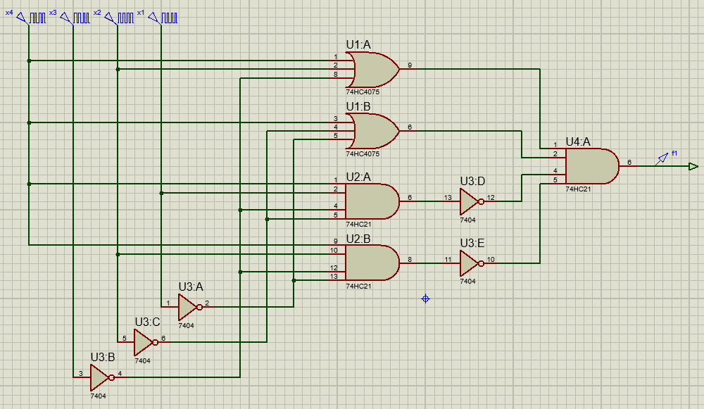

Вивід:

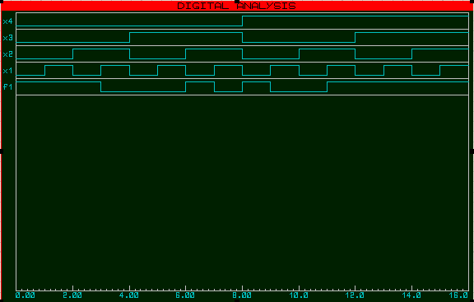

***5.2 (f2)***

Мінімізуємо функцію *f2* за допомогою карт Карно:

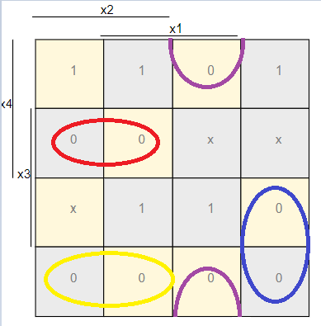

***К.Н.Ф. функції:***

Маємо чотири терми, що утворюють елемент «4І», а кожний з них ­ реалізується елементом «3АБО».

*Схема:*

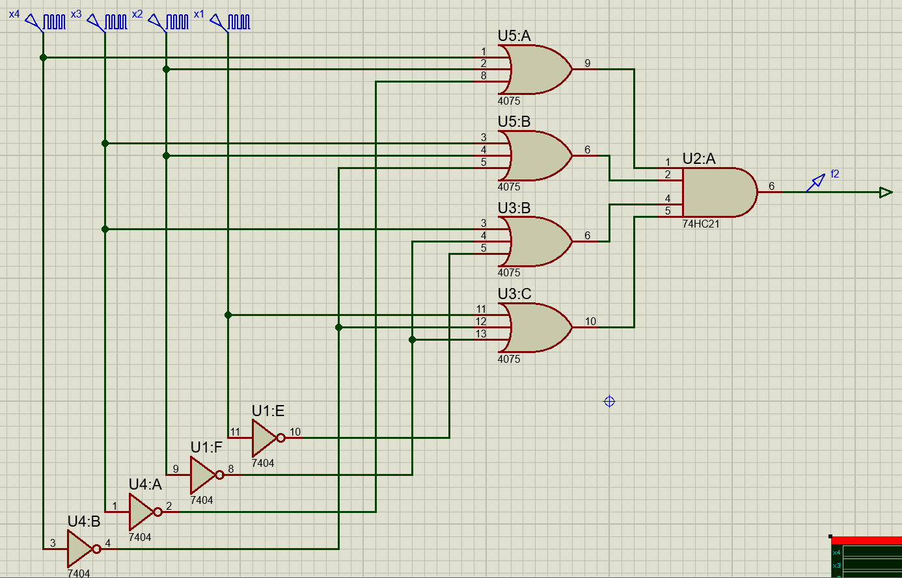

Вивід:

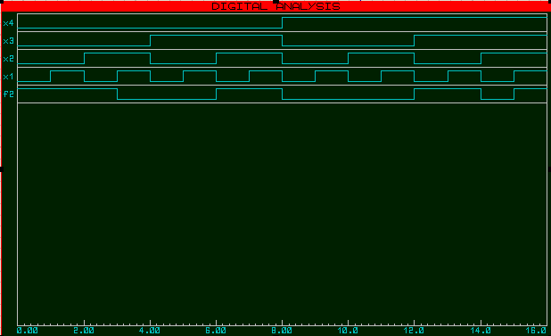

**Висновок:** було ознайомлено з базовими можливостями ПЗ «*Proteus*», змодульовано кілька простих схем: схему 2І-2АБО-НЕ; схему «Виключне АБО» на елементах І-НЕ; реалізації своіх булевих функцій на заданому базисі елементів.